Narració digital.
Les eines digitals permeten optimitzar els nostres relats digitals aprofitant el doble canal de processament de la informació (verbal i visual) enunciat per Badeley, i millora l’experiència d’aprenentatge com propugnen les teories de l’aprenentatge multimèdia de Sweller i Mayer.
L’interès i motivació que generen les TAC són inqüestionables i permeten a l’alumnat dur a terme un projecte de principi a fi, triant tot allò que fa referència al mateix i apropant l’aprenentatge mitjançant l’acció.
Extret de

Identificació de l’experiència
L’experiència la van fer a l’escola de la Vall de Boí situada al terme de Barruera. El grup classe està composat per 14 alumnes de cicle mitjà. L’ha dut a terme en Santi López, tutor de cicle mitjà de l’escola i en Jose Luis Rodríguez, logopeda del CREDA. A la classe hi ha una alumna que està sent atesa pel CREDA.
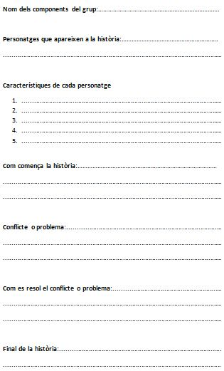
La idea inicial va ser la realització d’una narració digital utilitzant les tauletes i amb qualsevol aplicació que els permetés explicar allò que volien.

Descripció del procés seguit
L’activitat la vam iniciar agrupant els alumnes en petits grups. Vam explicar que l’objectiu era realitzar un material audio-visual on s’expliqués una història. Vam fer les explicacions pertinents en relació al significat d’Audio-visual i els hi vam donar una fitxa on havien de deixar clar quins eren els personatges, el conflicte i com es resolia.
Els alumnes van anar desenvolupant les seves històries, fent les descripcions dels diferents personatges i situant-les en l’escenari concret de l’acció.
Un cop els alumnes van tenir el petit guió fet, van decidir el tipus de document: gravació d’audio, enregistrament de vídeo, stop motion, animació 3d... Tots els grups, van decidir fer un Stop Motion. Vam explicar quin era el funcionament de l’aplicació i vam deixar que lliurement busquessin les localitzacions més adients per fer les seves creacions.
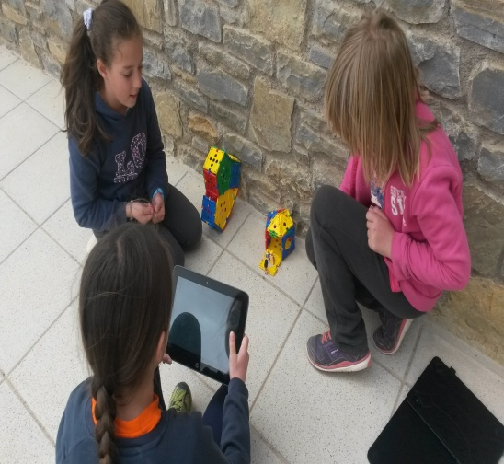
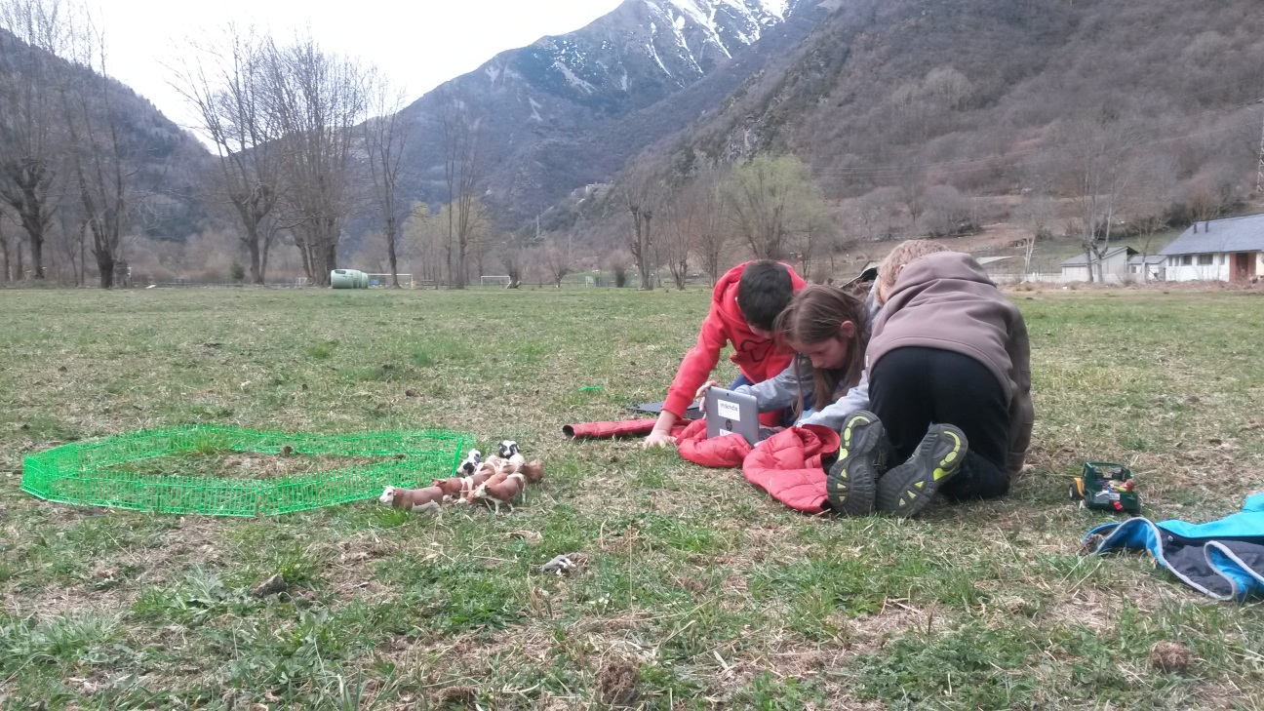
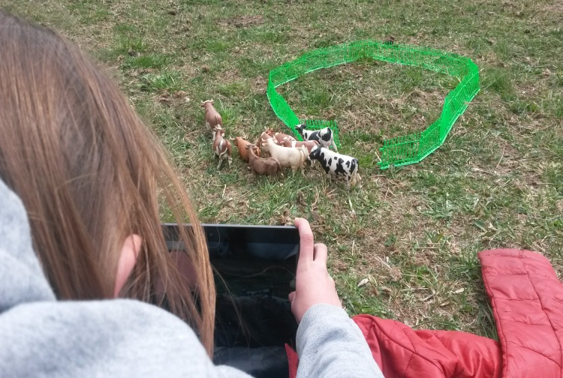

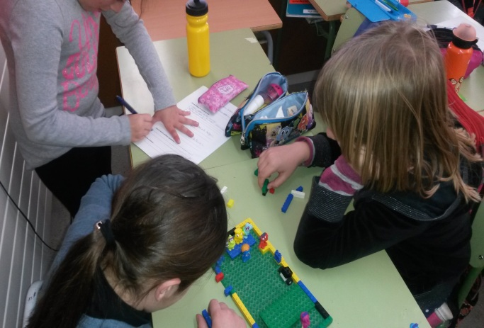
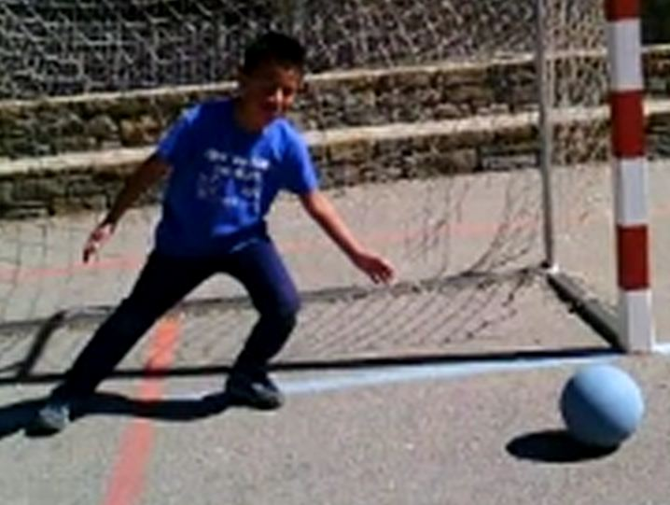

Quan van tenir acabat el stop motion van ficar el so a la creació. En alguns casos van decidir explicar la història, en altres ficar els diàlegs dels personatges o una cançó que ambientés l’escena. Per fer els stop motions els alumnes van utilitzar les apps “Pic-Pac” “StopMotion”.

En el cas dels alumnes que van ficar alguna cançó per ambientar la història, van utilitzar el youtube i van gravar a sobre amb dues tauletes. Podria ser una proposta de millora per a la propera experiència, explicar com col·locar un arxiu de so en un vídeo conservant la qualitat del mateix. També com realitzar un stop motion amb algun programa per pc com “monkeyJam” que ens ofereix més opcions.
Per acabar, els grups es van gravar explicant l’experiència i què els hi havia semblat (Autoavaluació). Un dels grups va utilitzar l’eina “Estudi de pel·lícules” i van confegir un vídeo on ensenyaven el seu stop motion i desprès explicaven l’experiència.
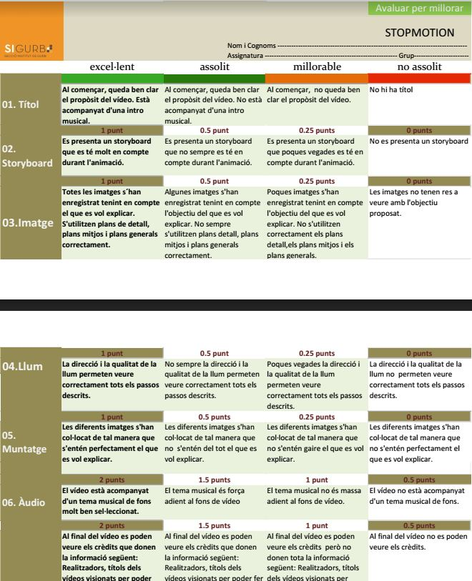
L’últim pas, va ser avaluar l’elaboració de les creacions mitjançant el document de .

Valoració de l’experiència
La valoració de l’experiència és del tot positiva. Els alumnes han fet treballs molt bons i l’ambient que hi havia durant l’elaboració dels mateixos ha estat molt enriquidor.
Cal destacar l’autonomia i organització a l’hora de treballar i la cura del material que han tingut els alumnes.
L’experiència ha fet partícips a tots els alumnes d’un procés de creació molt intens. Tots han sortit com a models, han doblat els personatges, han triat la música o han explicat la tasca realitzada.
Ens ha permès treballar moltes competències; des de les comunicatives fins a les que ens permeten conviure, passant per les metodològiques i personals. Cada part del procés requeria tenir en consideració un aspecte relacionat amb aquestes competències. Aquesta transversalitat ha fet que el projecte sigui molt enriquidor i profitós pels alumnes.
Com a proposta de millora ens agradaria poder incloure aquests tipus de projectes digitals dintre del funcionament ordinari. Trobem que seria una manera de continuar amb l’aprenentatge i d’encoratjar a altres nivells i centres de l’entorn.

